Horoscop Test...
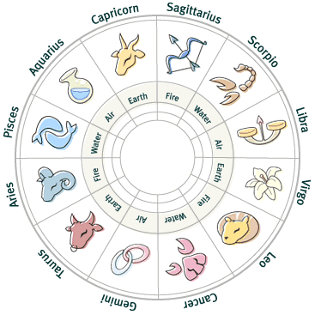

- Daca veti fi corect, testul va va dezvalui adevarul.

- Scrieti raspunsurile voastre pe o foaie de hârtie. Nu trisati !

- Raspunsurile le veti gasi pe pagina urmatoare.

1. Scrieti numele unei persoane de sex opus.

2. Ce culoare preferati între rosu, negru, albastru, verde sau galben ?

3. Prima voastra initiala ?

4. Luna voastra de nastere ?

5. Ce culoare preferati între alb si negru ?

6. Numele unei persoane de acelasi sex cu dvs.

7. Cifra preferata ?

8. Ce alegeti între Sydney sau Brisbane ?

9. Ce va place în general : lacul sau oceanul ?

10. Scrieti o urare (realist!).

Odata terminat testul, coborâti-va privirea pe pagina urmatoare ...... (Nu trisati !)
Puneti-va în gând o dorinta !

Raspunsuri

1. Sunteti nebuneste îndragostit(a) de aceasta persoana

2. Daca alegeti :

- Rosu: sunteti viu(e) si viata va este plina de dragoste
- Negru : sunteti conservator (conservatoare) si agresiv(a)
- Verde : Sufeltul va este destins si stiti când sa va deconectati
- Albastru : sunteti spontan(a) si va place sa primiti dovezi de dragoste si afectiune din partea celor care va iubesc si apreciaza
- Galben : sunteti o persoana fericita si bun sfatuitor pentru cei cu moralul la pământ.

3. Initiala dvs este între:

- A-K : Aveti o mare capacitate de a darui multa dragoste si afectiune prietenilor dvs.
- L-R : Încercati sa apreciati viata dvs la maximum si viata dvs amoroasa va înflori în curând.
- S-Z : Va place sa ajutati pe ceilalti si urmatoarea dvs dragoste o sa se profileze într-o buna perspectiva.

4. Daca sunteti nascut între :

- Ianuarie-Martie : anul va fi foarte bun pentru dvs si va veti îndragosti de cineva într-un mod neasteptat.
- Aprilie-Iunie : veti avea o relatie amoroasa foarte puternica care va dura mult timp si pentru care veti n-o veti uita niciodata.
- Iulie-Septembrie : veti avea un an excelent si va interveni o schimbare majora care va ameliora viata dvs.
- Octombrie-Decembrie :viata dvs amoroasa nu va fi extraordinara, dar veti gasi poate sufletul pereche.

5. Daca ati ales :

- Negru : viata dvs va lua o noua turnura ceea ce va fi un lucru bun pentru dvs si veti fi multumit de schimbare.
- Alb : veti avea un prieten care va avea încredere totala în dvs care va face orice pentru dvs.

6. Aceasta persoana este cel(a) mai bun(a) prieten(a).

7. Este numarul de prieteni apropiati din viata dvs.

- Daca ati ales :

- Sydney : va place aventura
- Brisbane : Stiti când sa va opriti.

9. Daca ati ales :

- Lacul : suntei loial(a) fata de prietenii dvs si sunteti îndragostit(a) ; sunteti o persoana rezervata.
- Oceanul : Sunteti spontan(a) si va place sa fiti admirat(a) de ceilalti.

Aceasta dorinta se va realiza numai daca veti trimite acest mesaj
la 5 persoane într-o ora.

Daca le trimiteti la 10 persoane
si se va realiza înainte de propria dvs aniversare !!!

